中国铁矿石价格指数（CIOPI）

中国钢铁工业协会 2017年7月20日印发

一、进口铁矿石价格（OPI）
7月20日，直接进口铁矿石62%品位干基粉矿到岸价格为67.79美元/吨（即1.0934美元/吨度），环比每吨下降0.67美元，降幅为0.98%；当月平均价格为64.54美元/吨。
7月20日，现货贸易进口铁矿石62%品位干基粉矿人民币含税价格为570.11元/吨，环比每吨下降3.18元，降幅为0.55%，当月平均价格为532.57元/吨。
7月20日，直接进口铁矿石58%品位干基粉矿到岸价格为57.17美元/吨（即0.9857美元/吨度），环比每吨下降0.61美元，降幅为1.06%；当月平均价格为53.98美元/吨。
7月20日，现货贸易进口铁矿石58%品位干基粉矿人民币含税价格为468.08元/吨，环比每吨下降0.55元，降幅为0.12%，当月平均价格为431.76元/吨。
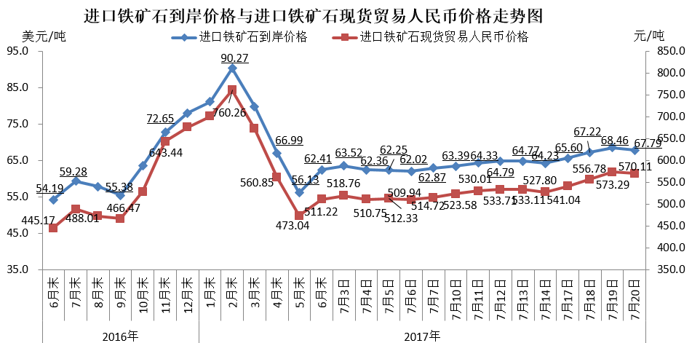
二、国产铁矿石价格
7月20日，国产铁矿石62%品位干基铁精矿含税价格为570.64元/吨，环比持平；比进口铁矿石高0.53元/吨，升幅为0.09%；当月平均价格为564.73元/吨，比进口铁矿石高32.16元/吨，升幅为6.04%。
7月20日，国产铁矿石65%品位干基铁精矿含税价格为634.41元/吨，环比持平；当月平均价格为627.70元/吨。
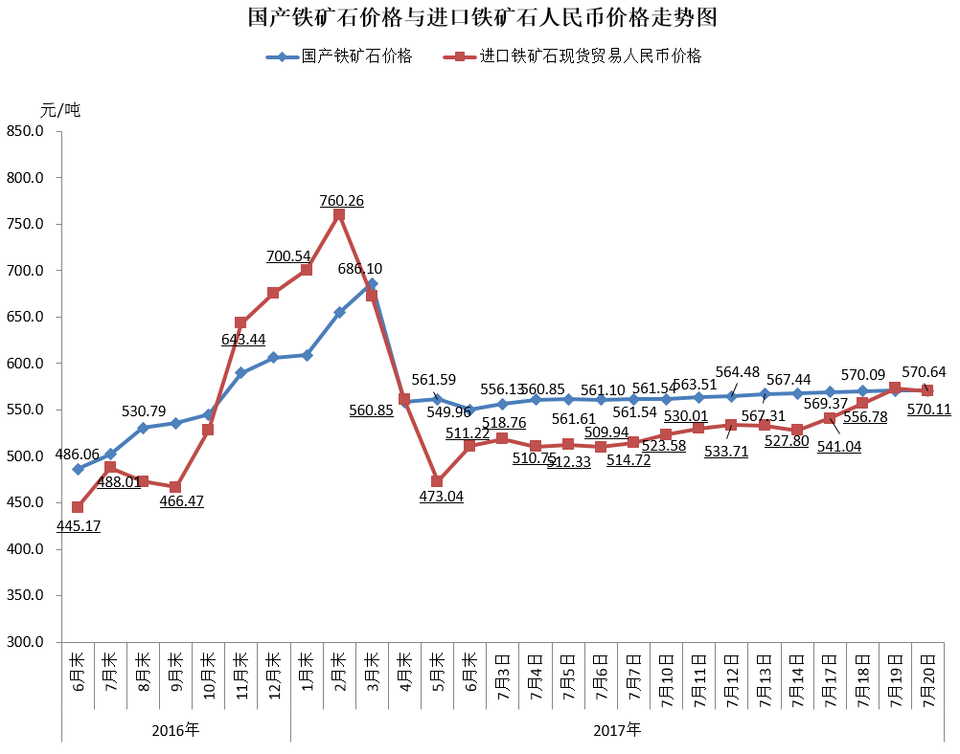
三、中国铁矿石价格指数（CIOPI）
7月20日，中国铁矿石价格指数（CIOPI）247.15点，环比下降2.15点，降幅为0.86%。其中：国产铁矿石价格指数为221.77点，环比持平；进口铁矿石价格指数为250.98点，环比下降2.48点，降幅为0.98%。
